

**МIНIСТЕРСТВО  ОСВIТИ І НАУКИ  УКРАЇНИ**

**НАЦІОНАЛЬНИЙ   ТЕХНІЧНИЙ УНІВЕРСИТЕТ   УКРАЇНИ**

“**КИЇВСЬКИЙ  ПОЛІТЕХНІЧНИЙ  ІНСТИТУТ**

**ІМЕНІ ІГОРЯ СІКОРСЬКОГО”**

**Факультет прикладної математики**

**Кафедра програмного забезпечення комп’ютерних систем**

**Лабораторна робота № 1**

**з дисципліни “ Основи програмування ”**

**тема “ Обчислення математичних формул ”**

|  |  |  |
| --- | --- | --- |
| **Виконала**  **студентка I курсу**  **групи КП-83**  **Снітко Маріанна Дмитрівна**  **(прізвище, ім’я, по батькові)**  **варіант № 22** |  | **Перевірив**  “**____” “____________” 2018 р.**  **викладач**  **Гадиняк Руслан Анатолійович**  **(прізвище, ім’я, по батькові)** |

**Київ 2018**

**Мета роботи**

Познайомитись із програмуванням на мові С у спеціалізованому редакторі коду.Навчитись використовувати змінні числових типів даних.Навчитися на практиці проводити точні обчислення математичних формул за допомогою операторів та стандартних функцій.Навчитися виконувати компіляцію власного коду за допомогою компілятора мови С.

**Постановка завдання**

Користувач вводить дробові значення x,y,z. Виконати розрахунки за заданими формулами:

Виконати розрахунки за заданими формулами:

$a=a_{0}+a_{1}+a_{2},$

де $a_{0}=\frac{x^{y+1}}{{\left(x−y\right)}^{\frac{1}{z}}},$

$a_{1}=3∗y+\frac{z}{x},$

$a_{2}={\left(3+sin\left(y\right)\right)}^{\frac{cos\left(x\right)}{z}+\left|x−y\right|}$

Вивести значення $x,y,z,a_{0},a_{1},a_{2},a$   у консоль.

**Тексти коду програм**

|  |
| --- |
| **main.c** |
| #include <stdio.h>  #include <math.h>  #include <stdlib.h>  #include <progbase.h>  int main()  {  float x = 0;  float y = 0;  float z = 0;  printf("Enter x:");  scanf("%f", &x);  printf("Enter y:");  scanf("%f", &y);  printf("Enter z:");  scanf("%f", &z);    float a0 = pow(x, y + 1) / pow(x - y, 1 / z);  float a1 = (3 * y) + (z / x);  float a2 = pow(3 + sin(y), (cos(x) / z) + fabs(x - y));  float a = a0 + a1 + a2;  if (z != 0 && x != y && x != 0)  {  printf("x=%.3f\n", x);  printf("y=%.3f\n", y);  printf("z=%.3f\n", z);  printf("a0=%.3f\n", a0);  printf("a1=%.3f\n", a1);  printf("a2=%.3f\n", a2);  printf("a=%.3f\n", a);  }  else  {  printf("ERROR\n");  }  return 0;  } |

**Приклади результатів**

Користувач вводить три числа x, y, z:

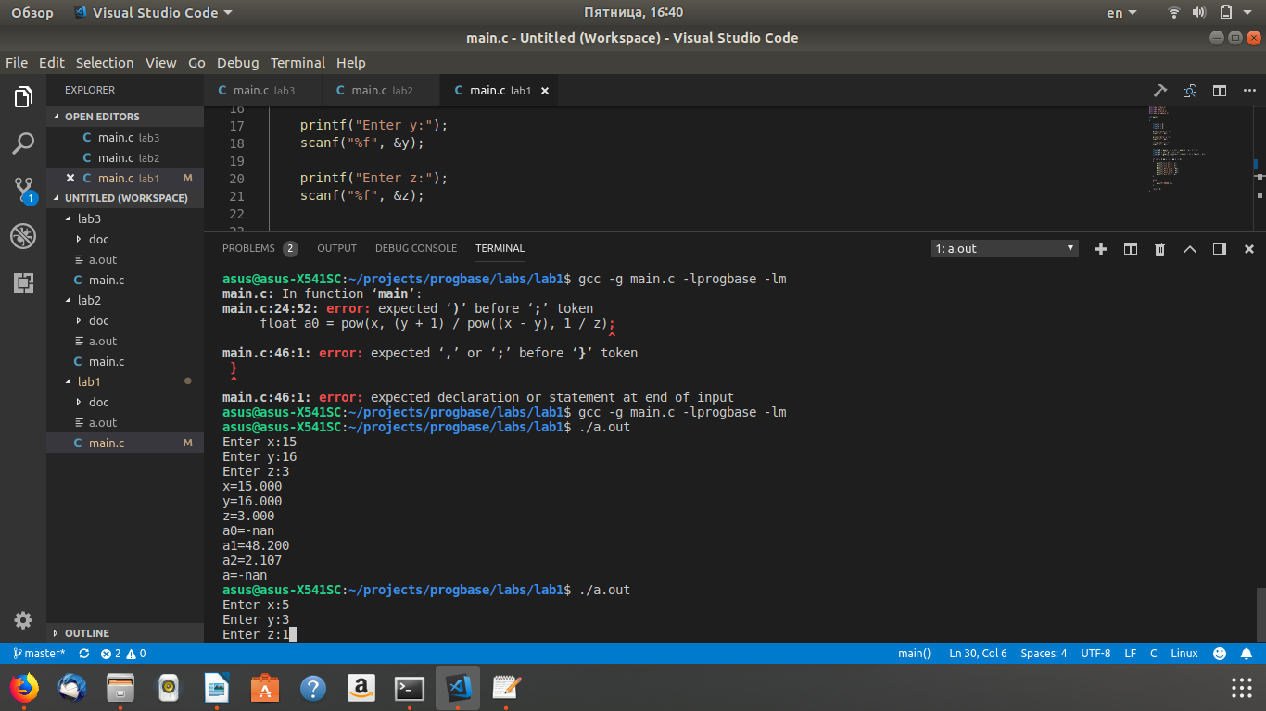

Після введення потрібно натиснути Enter та виконається розрахунок за заданою формулою:

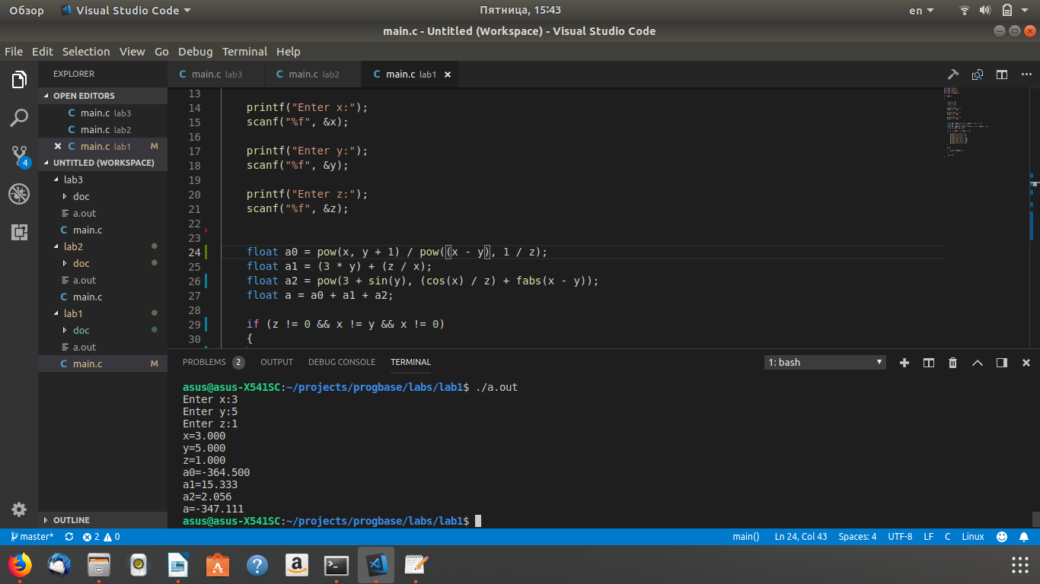

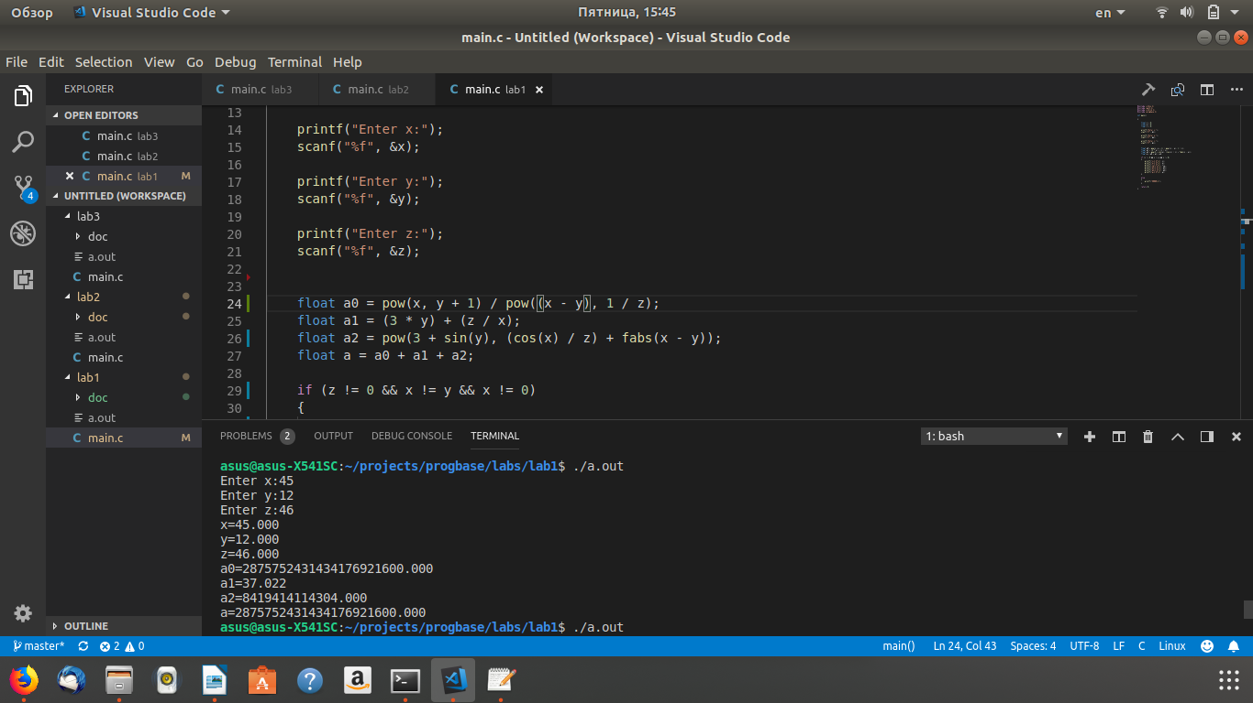

Приклад роботи програми при введенні значення, яке не відповідає вимогам:

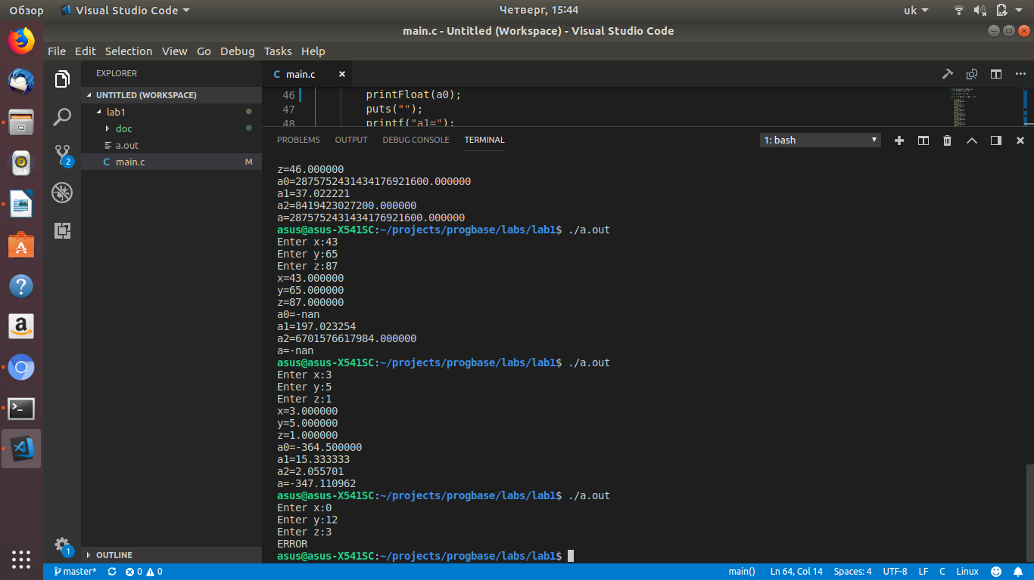

**Висновки**

Виконавши дану лабораторну роботу я ознайомилася із програмуванням на мові С у спеціалізованому редакторі коду.

Окрім цього, на практиці було вивчено використання змінних числових типів даних. За допомогою цієї лабораторної роботи я навчилася проводити точні обчислення математичних формул з використанням операторів та стандартних функцій.

В результаті виконання завдань було засвоєно виконання компіляції власного коду за допомогою компілятора мови С.  
Отже, мета лабораторної роботи досягнена, всі завдання виконані і їх розвʼязання наведені.